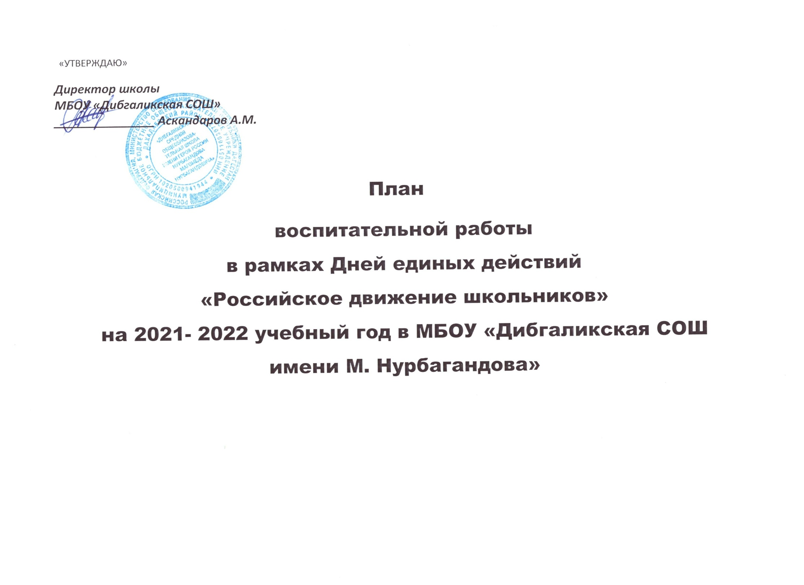
Дата | Название мероприятия | Направление | Ответственные
1 сентября | День Знаний. Торжественная линейка | Личностное (творческое) | ЗДВР.  Классные рук.
Первая неделя сентября | Первое заседание первичной ячейки РДШ | Личностное (творческое) | ЗДВР.  ШУС
Первая неделя сентября | Беседа «Режим дня и его влияние на организм» | Личностное (ЗОЖ) | Классные руководители, учитель физкультуры
Сентябрь | Занятия и классные часы по популяризации рабочих и современных профессий | Личностное (популяризация профессий) | Классный руководитель 9 класса  ЗДВР  УВР
Сентябрь | Акция «Чистая улица – чистая деревня» | Гражданская активность | ЗДВР  ШУС  Классные рук.
Сентябрь | Акция «Засветись»: изготовление светоотражающих элементов (браслетов, значков и т.д.) | Гражданская активность | Учителя ИЗО  Технологии
8 сентября | День памяти жертв блокады Ленинграда | Военно-патриотическое | Руководители  ОБЖ  ЗДВР
Первая неделя сентября | Акция, приуроченная ко Дню солидарности в борьбе с терроризмом | Гражданская активность | Руководители ОБЖ  ЗДВР
Сентябрь | Утренняя зарядка | Личностное (ЗОЖ) | Учителя физической культуры
Октябрь | Освещение работы РДШ на сайте школы и в группе «ВКонтакте» | Информационно-медийное | ЗДВР
Первая неделя октября | Размещение плана мероприятий деятельности РДШ в школе на официальном сайте школы | Информационно-медийная | Учитель информатики
1 октября | Поздравление пожилых людей | Личностное (творческое) | ЗДВ  ШУС  Классные рук.
5 октября | День учителя. | Личностное (творческое) | ЗДВР  ШУС
Вторая неделя октября | Выборы в органы ученического самоуправления школы | Гражданская активность | ЗДВР
Октябрь | Урок безопасности в сети Интернет | Информационно-медийное | Руководитель ОБЖ
Третья неделя октября | Праздник осени (Осенний бал) | Личностное (творческое) | Классные рук.  ЗДВР
29 октября | День рождения РДШ | Личностное (творческое) | ЗДВР  ШУС
Октябрь | День памяти жертв политических репрессий | Военно-патриотическое | Руководители ОБЖ  Учителя истории.
Октябрь | Соревнование «Безопасное колесо» | Личностное (ЗОЖ) | Руководители ОБЖ  Классные рук.
Октябрь | Освещение работы РДШ на сайте школы и в группе «ВКонтакте» | Информационно-медийное | Учитель информатики
Октябрь | Выпуск школьной газеты | Информационно-медийное | ШУС  Редколлегия школы
Октябрь | Утренняя зарядка | Личностное (ЗОЖ) | Учителя физическультуры
4 ноября | День народного единства | Гражданская активность | Классные рук.  Учитель родного языка  Учитель музыки
ноябрь | Участие в слете лидеров РДШ | Личностное (творческое) | ЗДВР  ШУС
Ноябрь | Выпуск информационного буклета к Всемирному Дню ребенка | Информационно-медийное | Классные рук.  ЗДВР  Учитель ИЗО
16 ноября | Общешкольное мероприятие «Возьмемся за руки, друзья» | Гражданская активность | ЗДВР  ШУС  Классные рук.
17 ноября | Круглый стол «Я выбираю здоровье» (к Международному дню борьбы с курением) | Личностное (ЗОЖ) | ЗДВР  Учитель фикультуры
20 ноября | Всемирный день ребенка (классные часы, беседы, игры, викторины) | Гражданская активность | ЗДВР  Классные рук.
ноябрь | Конкурс сочинений и стихотворений «Профессия – мама!» | Личностное (творческое) | ЗДВР  Зав. Библиотекой  Филолог  Классные рук.
Ноябрь | Конкурс рисунков «Нежные руки мамы» | Личностное (творческое) | ЗДВР  Классные рук.  Учитель ИЗО
Ноябрь | День памяти жертв ДТП. Мероприятие «Останься живым и здоровым» | Гражданская активность | Руководитель ОБЖ  Классные рук.  ШУС
Ноябрь | Освещение мероприятий РДШ на сайте школы и в группе «ВКонтакте» | Информационно-медийное | Учитель информатики
Ноябрь | Утренняя зарядка | Личностное (ЗОЖ) | Учитель физкультуры
1 декабря | Акция «Алая ленточка» (к Дню памяти жертв СПИДа) | Гражданская активность | ЗДВР  Руководитель ОБЖ  Школьная мед.сестра
3 декабря | День неизвестного солдата «Имя твое неизвестно – подвиг твой бессмертен!» | Военно-патриотическое | Учитель Истории  Руководитель ОБЖ  ЗДВР
Декабрь | Фотоконкурс «Папа. Мама и я – спортивная семья!» | Личностное (ЗОЖ) | Учитель физкультуры  Классный рук.  ШУС
9 декабря | День героев Отечества. Военно-спортивные эстафеты | Военно-патриотическое | Руководитель ОБЖ  Учитель физкультуры.  Классные рук.
12 декабря | День Конституции России. Правовая игра-викторина для начальных классов «Россия начинается с тебя», для 5-9 классов «Человек и Закон» | Гражданская активность | Учитель истории  Руководитель ОБЖ  Классные рук.
декабрь | Конкурс рисунков «Моя Россия» | Гражданская активность | Учитель ИЗО
декабрь | Освещение работы РДШ на сайте школы и в группе» В контакте» | Информационно-медийная | Учитель информатики
декабрь | «Творческая мастерская Деда Мороза» | Личностное (творческое) | ЗДВР  Классные рук.  ШУС  Родительский комитет
декабрь | Новогодний праздник | Личностное (творческое) | ЗДВР  ШУС  Классные рук  Родительский комитет
декабрь | Выпуск школьной газеты | Информационно-медийное | Школьная редколлегия  ШУС  Учитель ИЗО
декабрь | Утренняя зарядка | Личностное (ЗОЖ) | Учитель физкультуры  Классные рук.
январь | Спортивные соревнования «Ледовые игры» | Личностное (ЗОЖ) | Учитель физкультуры  Классные рук  ШУС
январь | Конкурс рисунков «Моя профессия» | Личностное (популяризация профессий) | Учитель ИЗО
январь | Освещение работы РДШ на сайте школы и в группе «ВКонтакте» | Информационно-медийное | Учитель информатики
январь | Утренняя зарядка | Личностное (ЗОЖ) | Учитель физкультуры
февраль | Месячник «Патриотическое воспитание» (по отдельному плану) | Военно-патриотическое
8 февраля | Неделя научного творчества, день Российской науки | Личностное (творческое) | ЗДВР  Учитель истории
15 февраля | Классные часы «Живая память», посвященные выводу советских войск из Афганистана | Военно-патриотическое | Руководитель ОБЖ  ШУС  Учитель истории
23 февраля | День защитников Отечества | Военно-патриотическое | Руководитель ОБЖ
февраль | Освещение работы РДШ на сайте школы и в группе «ВКонтакте» | Информационно-медийное | Учитель информатики  ШУС
февраль | Выпуск школьной газеты | Информационно-медийное | Школьная редколлегия  Учитель ИЗО
февраль | Утренняя зарядка | Личностное (ЗОЖ) | Учитель физкультуры
Первое воскресенье марта | Неделя школьных информационно-медийных центров. Международный день детского телевидения и радиовещания. | Информационно-медийное | ЗДВР  Учитель информатики  ШУС
6 марта | Акция «Подари улыбку» | Гражданская активность | ЗДВР  ШУС  Классные рук.
март | Конкурс рисунков «Любимый персонаж книги» | Личностное (творческое) | Учитель ИЗО  ШУС
март | Международный женский день, общешкольное мероприятие | Личностное (творческое) | ЗДВР  ШУС
18 марта | Единый классный час «День присоединения Крыма к России» | Гражданская активность | Учитель истории  Руководитель ОБЖ
Третья неделя марта | Единый день профориентации | Личностное (популяризация профессий) | Классные рук  УВР
март | Освещение работы РДШ на сайте школы и в группе «ВКонтакте» | Информационно-медийное | Учитель информатики  ШУС
март | Утренняя зарядка | Личностное (ЗОЖ) | Учитель физкультуры
7 апреля | День Здоровья | Личностное (ЗОЖ) | Учитель физкультуры  Классные рук.  ЗДВР
Апрель | Неделя здоровья (по отдельному плану) | Личностное (ЗОЖ) | Учитель физкультуры  Классные рук.
12 апреля | День космонавтики, классные часы | Гражданская активность | Классные рук  ЗДВР  ШУС
апрель | Весенняя неделя добра (по отдельному плану) | Гражданская активность | ЗДВР  Классные рук.  ШУС
22 апреля | Праздник «День Земли» | Гражданская активность | ЗДВР  Учитель биологии
апрель | Экологический субботник | Гражданская активность | Учитель биологии  Классные рук  ЗДВР
апрель | Подготовка к акции «Бессмертный полк» | Военно-патриотическое | Руководитель ОБЖ  ЗДВР  Классные рук.
апрель | Освещение работы РДШ на сайте школы и в группе «ВКонтакте» | Информационно-медийное | Учитель информатики  ШУС
апрель | Выпуск школьной газеты | Информационно-медийное | Школьная редколлегия  Учитель ИЗО
апрель | Утренняя зарядка | Личностное (ЗОЖ) | Учитель физкультуры
9 мая | День Победы, акция «Бессмертный полк» | Военно-патриотическое | Руководитель ОБЖ  ЗДВР  Классные рук.
май | Акция «Помогите птицам прокормиться» (изготовление кормушек) | Личностное (творческое) | Учитель технологии  Классные рук.
25 мая | Последний звонок, торжественная линейка | Личностное (творческое) | ЗДВР  Классные рук.  УВР  Родительский комитет
май | Освещение работы РДШ на сайте школы и в группе «ВКонтакте» | Информационно-медийное | Учитель информатики  ШУС
май | Утренняя зарядка | Личностное (ЗОЖ) | Учитель физкультуры
1 июня | Праздник «День защиты детей» | Личностное (творческое) | ЗДВР  Классные рук  Родительский комитет
12 июня | День России, патриотическая акция «Я – гражданин России» | Гражданская активность | Руководитель ОБЖ  ЗДВР  Учитель истории
26 июня | Международный день борьбы с наркоманией и наркобизнесом | Личностное (творческое) | ЗДВР  Классные рук  Школьная мед.сестра
8 июля | День семьи, любви и верности | Гражданская активность | ЗДВР  Классные рук
22 августа | День Государственного флага России | Гражданская активность | Руководитель ОБЖ  Учитель истории  ЗДВР

